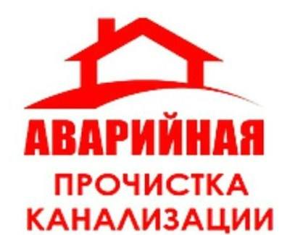
Ишимбайское МУП «Межрайкоммунводоканал» РБ оказывает услуги:
- по устранению засоров в наружных канализационных сетях любой сложности;
- по гидромеханической промывке канализационных сетей и смотровых колодцев;
- по промывке выгребных ям и септиков.
Работа выполняется квалифицированным персоналом с применением специальной техники – каналопромывочная машина КО-564.
Телефон для справок 4-20-69 (ПТО), 4-23-23(Приемная)
